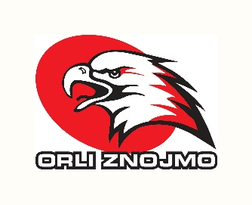
HC Orli Znojmo – mládež, z.s.
Dvořákova 2924/21
669 02 Znojmo
PŘÍMĚSTSKÝ HOKEJOVÝ TÁBOR 2023
ROČNÍKY 2014, 2015, 2016
28.8.-1.9.2023

REGISTRAČNÍ FORMULÁŘ – PŘIHLÁŠKA
Příjmení hráče
Jméno hráče
Ulice, číslo
Město
PSČ
Datum narození hráče
Tel. / mobil zákonného zástupce
E-mail
zákonného zástupce
Alergie
(pokud ano, uveďte na co)
Léky
(v případě pravidelného užívání léků uvést dávkování)

Vyplněnou přihlášku zašlete na e-mail: hcznojmomladez@centrum.cz
nejpozději do 30. 6. 2023
Cena: 4000 Kč/hráč

Platba: platbu proveďte na účet HC Orli Znojmo - mládež č. 6184109349/0800 do 30. 6. 2023. Do zprávy pro příjemce je nutné uvést jméno a příjmení hráče, jako variabilní symbol rodné číslo hráče.
HC Orli Znojmo – mládež si vyhrazuje právo na případnou změnu programu.

